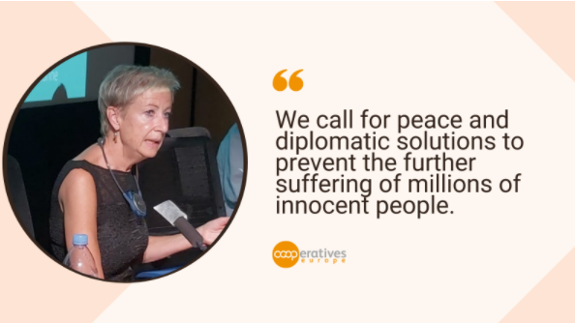
Ukrayna ve Rusya’daki kooperatiflerin üyesi bulunduğu Uluslararası Kooperatifler Birliği’nin Avrupa kıta örgütü Cooperative Europe’dan Ukrayna'daki gelişmelere ilişkin açıklama yapılmıştır. 1 Mart'ta, Cooperative Europe adına Başkan Susanne,Westhause Ukrayna'daki kötüleşen durumla ilgili bir açıklama paylaştı.
“Milyonlarca masum insanın daha fazla acı çekmesini önlemek için barış ve diplomatik çözümler bulunması çağrısında bulunuyoruz. “

Değerli üyelerimiz, arkadaşlar,
Cooperative Europe, Ukrayna'daki gelişmelerden etkilenen kooperatifçiler ve halkla dayanışma içindedir.
Kooperatifçilik hareketi yoğun bir işbirliği, ortak anlayış ve karşılıklı saygıya dayanmaktadır.
Temel kooperatifçilik değerleri demokrasi, eşitlik, eşitlik ve merkezdeki insanlarla dayanışmayı kapsamaktadır.
Sadece Ukrayna'da değil aynı zamanda Rusya'da da üyeleri bulunan pan-Avrupa kooperatifler birliği olarak Cooperatives Europe, bu işbirliğinin siyasi veya kültürel engelleri aştığına, refahı artırdığına ve güvenliği güçlendirdiğine inanmaktadır.
Ancak işbirliğimiz, sarsılmaması gereken kural ve ilkelere dayanan istikrarlı bir uluslararası topluluğa dayanmaktadır. Kıtamızın kalbinde bir kez daha savaşın yaşanmasının derin üzüntüsünü yaşıyoruz. Milyonlarca masum insanın daha fazla acı çekmesini önlemek için barış ve diplomatik çözümler çağrısında bulunuyoruz.
Ukrayna'daki durumu yakından takip ediyoruz ve mültecilere yardım desteği sağlamak için yerel kuruluşlarla hazır ve temas halindeyiz. Tüm Avrupa ve dünya çapındaki kooperatifçilerle, bu savaştan etkilenenlere insani yardım ve destek sağlama çabalarını başlatmaya çağırıyoruz.
Kooperatifçi selamlarımla,
Susanne Westhausen
Cooperative Europe Başkanı

